國立大里高中 九十五學年度第二學期 高一數學科 期末考試題 命題教師：邱繼輝老師
班級： 一 年 ______班 座號：_____ 姓名：________ 試題共3頁 ,第1頁

一、填充題：(每題6分，共84分)

1. 設x > 0, y > 0, 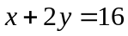，則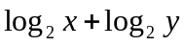之最大值為 .

2. 若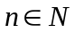，且400 < ()^{n} < 500，則 = 。 ( 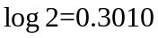 )

3.將半徑為2的半圓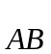分成180等分,等分點依次為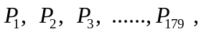則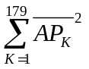=_________。

4.設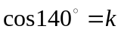，試以表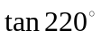之值_________________。

5.若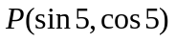則點在第______象限。(5為弧度制)

6.________。

7.一直圓錐的高為12，其側邊展開為三分之一圓，求其側邊面積為________。

8.設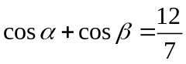,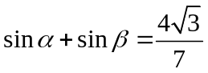，則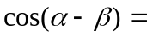______。

9.設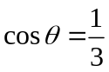且在第四象限，則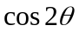=______

10.利用積化和差將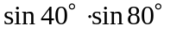化為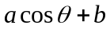且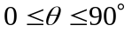，為實數，則______。(後面有參考公式)

11.函數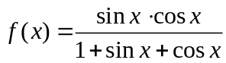之最小值為__________。

國立大里高中 九十五學年度第二學期 高一數學科 期末考試題 命題教師：邱繼輝老師
班級： 一 年 ______班 座號：_____ 姓名：________ 試題共3頁 ,第2頁
12.下列有關函數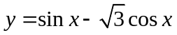的性質，哪些是正確的？
(A) 週期為 (B) 最大值為1，最小值為 – 1 (C) 圖形與直線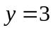不相交
(D) 圖形對稱於原點 (E) 在區間 [ 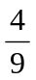，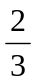] 上，是遞增函數。
答：________________。（多重選擇題，多一個選項或少一個選項給3分，其餘不給分）

13.設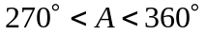且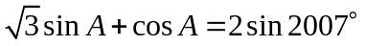. 若A＝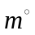, 則＝______________。

14.設 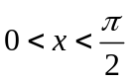，若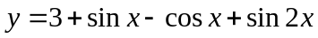之最大值為M，最小值為m，則 ( M , m ) = ____ 。（全對才給分）

二、計算題：(共16分)
- 若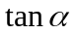,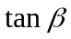為方程式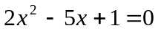的兩根，則
(1) 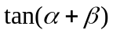=? (4分)

(2) 的值為何 ? (只有一個答案) (4分)

2.國立大里高中造景規劃欲設計一個半月池，如圖:
今校長想在池中建散步小徑(如圖: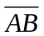⊥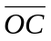 ,O為圓心，半徑=100公尺)如果您是設計師,欲使
(1) +有最大值 公尺，此時= 公尺,= 公尺。
(2%) (1%) (1%)
(2) 若段每公尺造價6000元, 段每公尺造價5000元,
 = 公尺, = 公尺,會使+有最高造價 元
A
B
C
O
100公尺

(1%) (1%) (2%)

參考公式:
積化和差：1.2sinαcosβ=sin(α+β)+sin(α-β) 2.2cosαsinβ=sin(α+β)-sin(α-β)
3.2cosαcosβ=cos(α+β)+cos(α-β) 4.-2sinαsinβ=cos(α+β)-cos(α-β)
和差化積：1.sinx+siny=2sin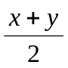cos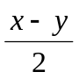 2.sinx-siny=2cossin
3.cosx+cosy=2coscos 4.cosx-cosy=-2sinsin
國立大里高中 九十五學年度第二學期 高一數學科 期末考試題 命題教師：邱繼輝老師
班級： 一 年 ______班 座號：_____ 姓名：________ 試題共3頁 ,第3頁

答案卷
- 填充題：(每題6分, 共84分)
配分 ： 每格6分
1. | 2. | 3. | 4. | 5.
5 | 27 | 1432 | 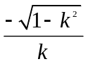 | 2
6. | 7. | 8. | 9. | 10.
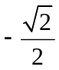 | 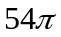 | 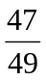 | 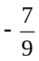 | 
11. | 12. | 13. | 14.
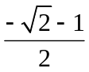 | A,C,E | 303 | 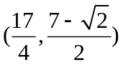

二、計算題：(16分, 未寫出計算過程不予計分)
1.  (1)5  (2)1 | 2.  (1)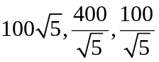  (2)